ĐẠI HỌC MỎ-ĐỊA CHẤT



BÁO CÁO HỌC THUẬT
HỌC KỲ 1 NĂM HỌC 2025-2026

NGHIÊN CỨU PHƯƠNG THỨC GIAO TIẾP VÀ CẤU TRÚC DỮ LIỆU ĐẦU RA CỦA MÁY THU GNSS

Giáo viên: ThS Hoàng Anh Tuấn
Cơ quan: Khoa Trắc địa Bản đồ và QLĐĐ, Bộ môn Trắc địa Phổ Thông

HÀ NỘI, 12/2025

LỜI NÓI ĐẦU
Ở Việt Nam, công nghệ GPS đã được áp dụng vào các lĩnh vực đo đạc và bản đồ từ những năm đầu của thập niên 90, hiện đã được mở rộng sang nhiều các lĩnh vực khác, đặc biệt là các ứng dụng xác định vị trí, dẫn đường với độ chính xác cao.
Dữ liệu trị đo GPS được xử lý tự động bằng các phần mềm chuyên dụng TGO, GPS- TBC, GPS TrackMaker,.v.v. Tuy nhiên để tích hợp thiết bị GPS/INS thì nhất thiết phải nghiên cứu về đặc điểm các cấu trúc dữ liệu chuẩn hóa của GPS, nhằm mục đích hệ thống kết hợp GPS/INS được tương thích với thuật toán phần mềm xử lý dữ liệu đầu ra của hệ thống.
Nội dung của chuyên đề này sẽ giới thiệu tổng quan về tín hiệu và trị đo GPS, cấu trúc mã hóa tín hiệu đo RINEX của hệ thống GNSS.

I. TỔNG QUAN VỀ TÍN HIỆU VÀ TRỊ ĐO GNSS
Về cơ bản có hai loại thông tin quan trọng trong tín hiệu GNSS để có thể xác định vị trí của máy thu trong hệ tọa độ địa tâm, đó là tín hiệu khoảng cách giúp xác định khoảng cách từ máy thu đến vệ tinh và thông tin đạo hàng, giúp xác định thông tin về vị trí, vận tốc của các vệ tinh tại thời điểm tính. Các thông tin này được mã hóa và truyền từ vệ tinh xuống bề mặt trái đất giúp máy thu GNSS có thể nhận được và tính toán ra lời giải định vị. Trong chuyên đề này sẽ tập chung nghiên cứu về nguyên lý của các tín hiệu GNSS và cấu trúc của dữ liệu GNSS chuẩn hóa dạng RINEX.
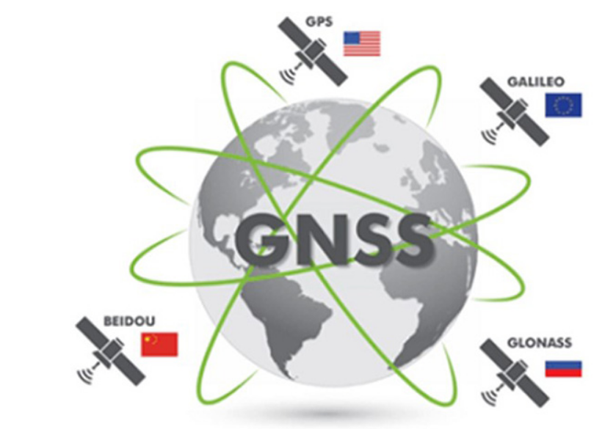
Hình 1. Hệ thống GNSS của các quốc gia.
1.1. Tín hiệu GNSS
Tín hiệu GNSS (Global Navigation Satellite System) là các tín hiệu được phát ra từ các vệ tinh trong hệ thống định vị toàn cầu. Các tín hiệu này chứa thông tin cần thiết để máy thu GNSS trên mặt đất có thể xác định vị trí, vận tốc và thời gian chính xác.
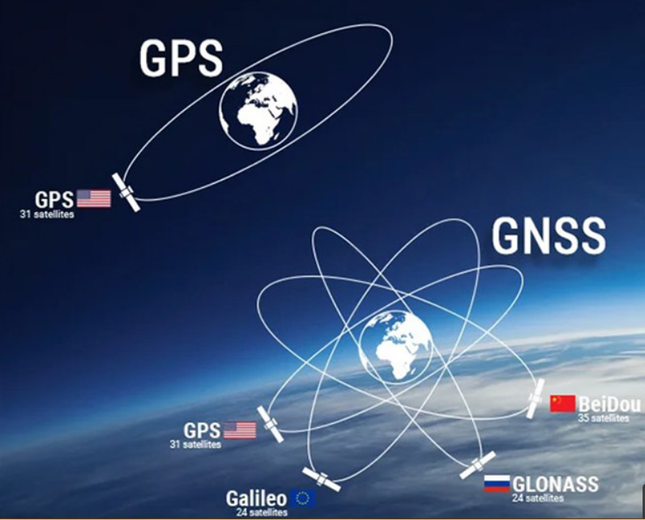
Hình 2. Hệ thống GPS và GNSS

1.2. Trị đo GNSS

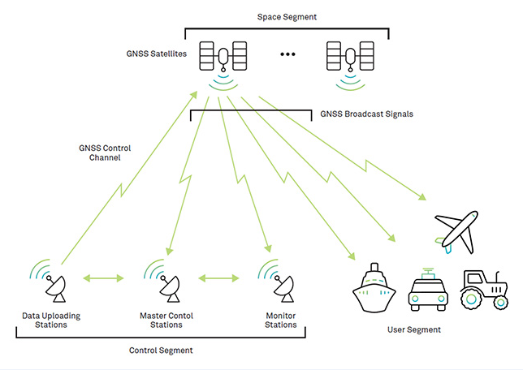
Hình 4 Mỗi liên hệ trong các trị đo GNSS.
Trị đo GNSS là các giá trị đo lường được thu thập từ các tín hiệu GNSS để xác định vị trí, vận tốc và thời gian.
II. CẤU TRÚC MÃ HÓA RINEX

Cấu trúc mã hóa RINEX (Receiver Independent Exchange Format) được thiết kế để lưu trữ và trao đổi dữ liệu GNSS một cách nhất quán và dễ dàng giữa các hệ thống và thiết bị khác nhau.

Dưới đây là các thành phần chính của cấu trúc mã hóa RINEX:
+ Tệp quan sát (Observation File)
- Tiêu đề và định dạng: Bao gồm thông tin về phiên đo, loại máy thu, và định dạng dữ liệu.
- Dữ liệu quan sát: Chứa các trị đo như mã giả (Pseudorange), pha sóng mang (Carrier Phase), và Doppler shift cho từng vệ tinh.
+ Tệp đạo hàng (Navigation File)
- Tiêu đề và định dạng: Bao gồm thông tin về hệ thống vệ tinh và thời gian.
- Dữ liệu đạo hàng: Chứa các tham số quỹ đạo (ephemeris) của các vệ tinh, giúp xác định vị trí và vận tốc của chúng.
+ Tệp đồng bộ thời gian (Clock File)
- Tiêu đề và định dạng: Bao gồm thông tin về thời gian và hệ thống vệ tinh.
- Dữ liệu đồng bộ thời gian: Cung cấp thông tin về sự lệch thời gian của các vệ tinh và máy thu.
+ Tệp siêu dữ liệu (Metafile)
- Tiêu đề và định dạng: Bao gồm thông tin về phiên đo và các điều kiện môi trường.
- Dữ liệu siêu dữ liệu: Chứa thông tin bổ sung như nhiệt độ, áp suất, và độ ẩm tại thời điểm đo.
+ Dưới đây là một ví dụ đơn giản về một đoạn tệp quan sát RINEX:

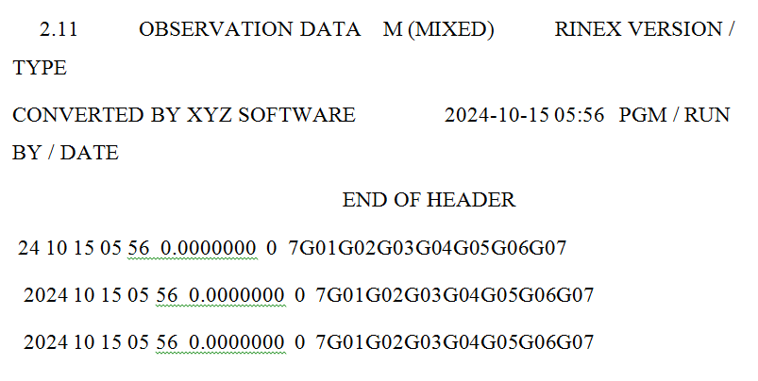

2.1. Lịch sử phát triển của RINEX
RINEX (Receiver Independent Exchange Format) là một định dạng chuẩn hóa để lưu trữ và trao đổi dữ liệu GNSS. Được phát triển từ năm 1990, RINEX đã trải qua nhiều phiên bản và cải tiến để đáp ứng nhu cầu ngày càng cao của các ứng dụng GNSS.
Dưới đây là một số mốc quan trọng trong lịch sử phát triển của RINEX:
+ Khởi đầu (1990)
Phiên bản đầu tiên của RINEX được giới thiệu vào năm 1990 bởi Werner Gurtner và Lou Estey.
+ Phiên bản 2.xx
- RINEX 2.0: Được phát hành vào năm 1992, phiên bản này đã trở thành tiêu chuẩn cho nhiều ứng dụng GNSS.
- RINEX 2.11: Phát hành vào năm 2007, phiên bản này bổ sung nhiều cải tiến và hỗ trợ tốt hơn cho các hệ thống GNSS khác nhau.
+ Phiên bản 3.xx
- RINEX 3.00: Giới thiệu vào năm 2007, phiên bản này cung cấp cấu trúc dữ liệu chi tiết hơn và hỗ trợ nhiều hệ thống GNSS như Galileo và BeiDou.
- RINEX 3.01 - 3.04: Các phiên bản này tiếp tục cải tiến và bổ sung các tính năng mới, giúp tăng cường khả năng tương thích và hiệu quả xử lý dữ liệu1.
- RINEX 3.04: Phiên bản mới nhất, phát hành vào năm 2018, cung cấp hỗ trợ toàn diện cho các hệ thống GNSS hiện đại và cải thiện tính chính xác của dữ liệu.

2.2. Mô tả khái quát định dạng.
Thông thường định dạng RINEX bao gồm 7 tệp dạng mã ASCII
            - Tệp dữ liệu trị đo:
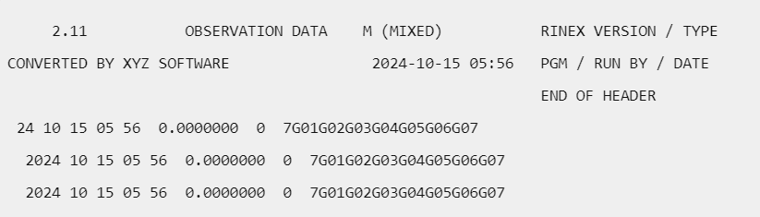
            - Tệp thông tin đạo hàng
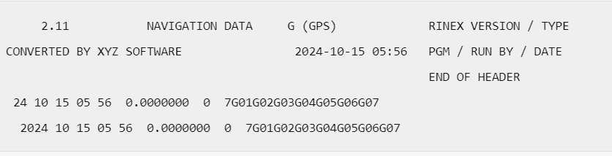
            - Tệp dữ liệu khí tượng
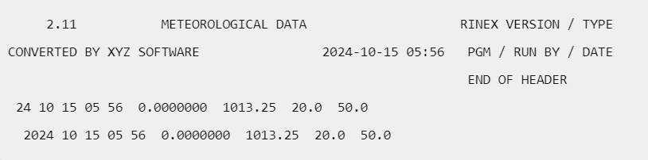
            - Tệp thông tin đạo hàng GLONASS
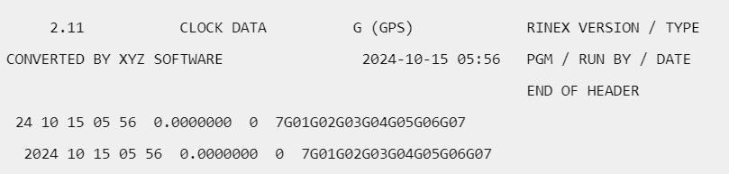
            - Tệp thông tin đạo hàng GALILEO
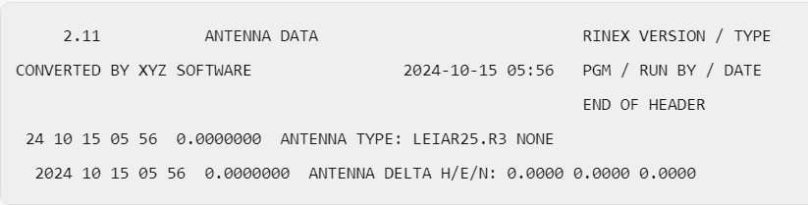
            - Tệp dữ liệu đồng hồ vệ tinh và máy thu
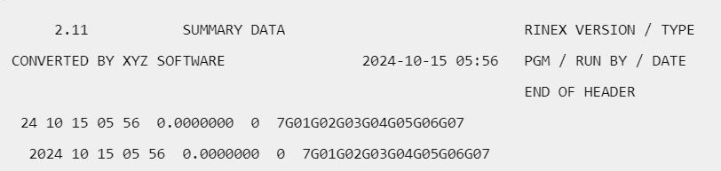
            - Tệp dữ liệu thông tin vệ tinh SBAS
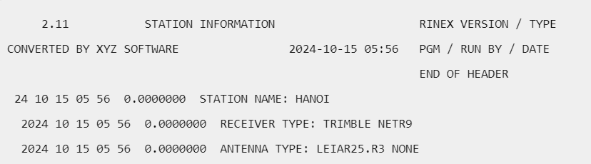
Số liệu mẫu tệp thông tin đạo hàng GNSS
Dưới đây là một ví dụ về tệp thông tin đạo hàng GPS (Navigation File) trong định dạng RINEX:
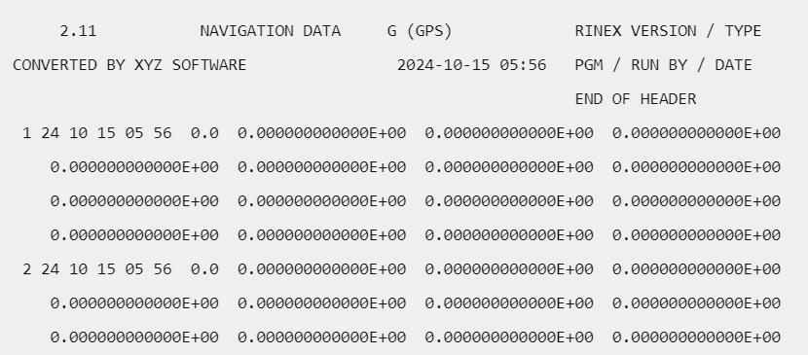

III THIẾT KẾ MODUL PHẦN MỀM ĐỌC VÀ XỬ LÝ DỮ LIỆU GNSS

Thiết kế một module phần mềm để đọc và xử lý dữ liệu GNSS đòi hỏi sự hiểu biết sâu về cấu trúc dữ liệu GNSS, các thuật toán xử lý, và các công cụ lập trình. Dưới đây là các bước cơ bản để thiết kế một module phần mềm như vậy:

1. Xác Định Yêu Cầu

+ Mục tiêu: Xác định mục tiêu của module, ví dụ như đọc dữ liệu GNSS từ các tệp RINEX, xử lý dữ liệu để tính toán vị trí, vận tốc, và thời gian.

+ Đầu vào: Các tệp dữ liệu GNSS (RINEX), thông tin về ăng-ten, và các tham số khí tượng.

+ Đầu ra: Vị trí, vận tốc, và thời gian của máy thu GNSS.

2. Thiết kế kiến trúc

+ Module đọc dữ liệu: Đọc và giải mã các tệp RINEX (Observation, Navigation, Meteorological).

+ Module xử lý dữ liệu: Xử lý các trị đo GNSS để tính toán vị trí và vận tốc.

+ Module hiệu chỉnh sai số: Thực hiện các hiệu chỉnh cần thiết như sai số đồng hồ, sự trễ của ionosphere và troposphere.

+ Module giao diện người dùng: Cung cấp giao diện để người dùng nhập dữ liệu và xem kết quả.

3. Lựa Chọn Công Cụ và Ngôn Ngữ Lập Trình

Ngôn Ngữ Lập Trình: Python, C++, hoặc Java, tùy thuộc vào yêu cầu hiệu suất và khả năng mở rộng.
Trong chuyên đề này, chúng tôi chọn ngôn ngữ lập trình C++.

4. Phát triển Module đọc dữ liệu

+ Đọc tệp RINEX: Phát triển các hàm để đọc và giải mã các tệp RINEX.

+ Kiểm tra dữ liệu: Xác minh tính toàn vẹn và độ chính xác của dữ liệu đọc được.

5. Phát triển Module xử lý dữ liệu

+ Thuật toán xử lý: Triển khai các thuật toán để tính toán vị trí và vận tốc từ các trị đo GNSS.

+ Hiệu chỉnh sai số: Thực hiện các hiệu chỉnh cần thiết để giảm thiểu sai số.

6. Phát triển Module giao diện người dùng

+ Giao diện đầu vào: Cho phép người dùng nhập các tệp dữ liệu GNSS và các tham số cần thiết.

+ Giao diện đầu ra: Hiển thị kết quả tính toán vị trí, vận tốc, và thời gian.

7. Kiểm thử và đánh giá

+ Kiểm thử đơn vị: Kiểm thử từng module riêng lẻ để đảm bảo chúng hoạt động đúng.

+ Kiểm thử tích hợp: Kiểm thử toàn bộ hệ thống để đảm bảo các module hoạt động cùng nhau một cách mượt mà.

+ Đánh giá hiệu suất: Đánh giá hiệu suất của phần mềm và tối ưu hóa nếu cần thiết.

8. Triển khai và bảo trì

+ Triển khai: Cài đặt phần mềm trên các hệ thống mục tiêu.

+ Bảo trì: Cập nhật và bảo trì phần mềm để đảm bảo nó luôn hoạt động hiệu quả và chính xác.

3.1. Thiết kế sơ đồ khối
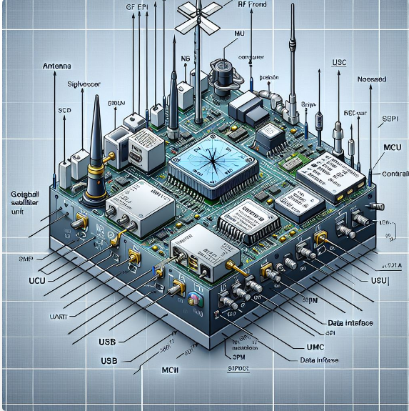
Hình 6 Thiết kế sơ đồ khối module GNSS
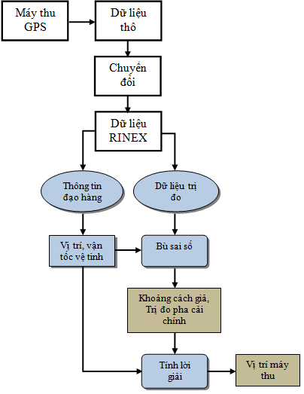
Hình 7. Sơ đồ khối modul phần mềm đọc và xử lý dữ liệu GNSS

3.2. Thiết kế mô đun phần mềm
Mô đun phần mềm được viết trên ngôn ngữ Visual C++ với giao diện người dùng như Hình 8. Mô đun gồm các chức năng chính là đọc dữ liệu GNSS với khuôn dạng RINEX và tính toán lời giải để xác định vị trí của máy thu. Trong khuôn khổ chuyên đề này, phương pháp định vị tuyệt đối động được áp dụng trong mô đun chương trình.
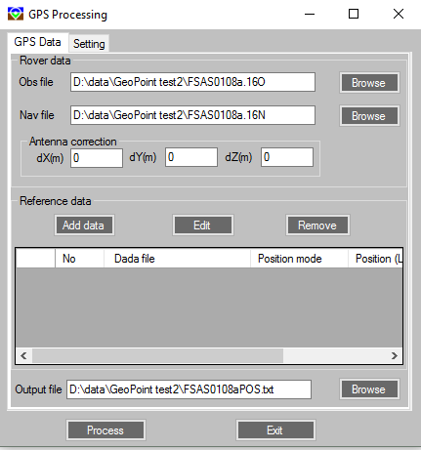
Hình 8. Mô đul phần mềm xử lý dữ liệu GNSS

3 Tính toán thực nghiệm
Cấu trúc tệp kết quả tính toán GNSS
Thời gian GPS(s) | Vĩ độ(độ) | Kinh độ (độ) | Cao độ (m) | sai số Bắc(m) | sai số Đông(m) | Sai số cao (m)
454704 | 24.22565552 | 120.6264825 | 201.3663 | 4.5636 | 4.0656 | 11.2103
454705 | 24.22565556 | 120.6264825 | 201.3649 | 4.5634 | 4.0654 | 11.212
454706 | 24.22565567 | 120.6264826 | 201.3675 | 4.5633 | 4.0652 | 11.2138
454707 | 24.22565568 | 120.6264825 | 201.3568 | 4.5632 | 4.065 | 11.2156
454708 | 24.22565562 | 120.6264826 | 201.3621 | 4.5631 | 4.0648 | 11.2173
454709 | 24.22565564 | 120.6264826 | 201.3736 | 4.563 | 4.0646 | 11.2191
454710 | 24.2256555 | 120.6264826 | 201.3777 | 4.5628 | 4.0645 | 11.2209
454711 | 24.22565544 | 120.6264826 | 201.3718 | 4.5627 | 4.0643 | 11.2226
454712 | 24.2256555 | 120.6264827 | 201.3705 | 4.5626 | 4.0641 | 11.2244
454713 | 24.22565561 | 120.6264827 | 201.387 | 4.5625 | 4.0639 | 11.2262
454714 | 24.22565554 | 120.6264827 | 201.4012 | 4.5624 | 4.0637 | 11.2279
454715 | 24.22565547 | 120.6264827 | 201.3969 | 4.5623 | 4.0635 | 11.2297
454716 | 24.22565539 | 120.6264827 | 201.4244 | 4.5621 | 4.0633 | 11.2315
454717 | 24.2256553 | 120.6264827 | 201.4368 | 4.562 | 4.0631 | 11.2332
454718 | 24.22565519 | 120.6264826 | 201.4514 | 4.5619 | 4.063 | 11.235
454719 | 24.2256552 | 120.6264825 | 201.4641 | 4.5618 | 4.0628 | 11.2368
454720 | 24.22565521 | 120.6264826 | 201.4832 | 4.5617 | 4.0626 | 11.2386

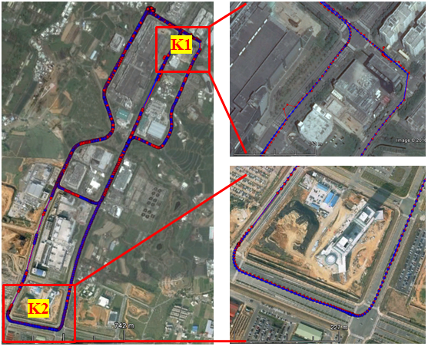
Hình 9: Kết quả tính toán GPS trên Google Earth (Màu đỏ là kết quả tính, mầu xanh lam là kết quả tham chiếu)

4 KẾT LUẬN
Chuyên đề này đã nghiên cứu và phát triển thành công mô đun phần mềm đọc dữ liệu chuẩn hóa RINEX. Việc này không chỉ giúp xử lý đa dạng các loại dữ liệu từ các máy thu GNSS khác nhau mà còn mở ra nhiều cơ hội phát triển các mô đun tiếp theo cho công tác nghiên cứu khoa học.
Nghiên cứu cấu trúc dữ liệu chuẩn hóa của trị đo GNSS: Giúp xử lý hiệu quả các loại dữ liệu từ nhiều máy thu GPS khác nhau.
Xây dựng mô đun phần mềm đọc dữ liệu RINEX: Để tính toán tọa độ máy thu theo phương pháp định vị tuyệt đối.
Kết quả thực nghiệm: Mô đun phần mềm đọc dữ liệu RINEX đáng tin cậy và có thể dùng để phát triển các mô đun tiếp theo.

KHOA TRẮC ĐỊA BĐ&QLĐĐ  Bộ môn Trắc địa PT & SS | CỘNG HOÀ XÃ HỘI CHỦ NGHĨA VIỆT NAM  Độc lập - Tự do - Hạnh phúc  --------------
 | Hà Nội.ngày 18 tháng 12 năm 2025

BIÊN BẢN BÁO CÁO HỌC THUẬT
Nhận xét báo cáo học thuật của bộ môn kỳ I năm học 2025 - 2026

Hôm nay vào lúc 09 giờ 00 ngày 18 tháng 12 năm 2025.
Địa điểm: Bộ môn trắc địa phổ thông, tầng 10, phòng 07.
Thành phần : Các thầy cô bộ môn TĐPT& SS và khách mời.
1.Chương trình làm việc của hội đồng.
- Thư ký hội đồng tuyên bố lý do.
- Chủ nhiệm đề tài báo cáo .
2. Các thành viên hội đồng cho ý kiến nhận xét. Hội đồng thảo luận, đánh giá và cho nhận xét.
Nội dung đánh giá:
Báo cáo: NGHIÊN CỨU PHƯƠNG THỨC GIAO TIẾP VÀ CẤU TRÚC DỮ LIỆU ĐẦU RA CỦA MÁY THU GNSS.
Báo cáo viên: ThS.Hoàng Anh Tuấn.
- Nội dung và kết quả báo cáo.
- Dữ liệu trị đo GPS được xử lý tự động bằng các phần mềm chuyên dụng TGO, GPS- TBC, GPS TrackMaker
- Tín hiệu và trị đo GPS, cấu trúc mã hóa tín hiệu đo RINEX của hệ thống GNSS.
Kết luận và kiến nghị
- Trao đổi thảo luận.
TS. Lưu Anh Tuấn:
Tác giả hãy nêu mục đích nghiên cứu cấu trúc dữ liệu đầu ra của máy thu GNSS?
Trả lời: Nghiên cứu phương thức giao tiếp và cấu trúc dữ liệu đầu ra của máy thu GNSS giúp người sử dụng hiểu rõ quá trình truyền nhận dữ liệu, lựa chọn giao thức phù hợp và khai thác tối đa khả năng của thiết bị trong các lĩnh vực trắc địa, bản đồ, quản lý đất đai, giao thông và đô thị thông minh. 3. Nhận xét và góp ý.
Báo cáo mang tính cần thiết cho công tác giảng dạy sinh viên các hệ đại học chính quy thuộc chuyên ngành Trắc địa - Bản đồ. Báo cáo nghiên cứu thuật toán và xử lý số liệu GPS tự do.

THƯ KÝ  (Ký và ghi rõ họ tên)  Hoàng Anh Tuấn | TM BỘ MÔN  (Ký và ghi rõ họ tên)



